小学校体育科
学習評価と評価規準例
（内容のまとまりごと）

第2学年

2020年3月9日現在

株式会社学研教育みらい

学習評価の基本的な考え方
◆学習評価について指摘されている課題
・学期末や学年末などの事後での評価に終始してしまうことが多く，評価の結果が児童生徒の具体的な学習改善につながっていない。
・現行の「関心・意欲・態度」の観点について，挙手の回数や毎時間ノートをとっているかなど，性格や行動面の傾向が一時的に表出された場面を捉える評価であるような誤解が払拭しきれていない。
・教師によって評価の方針が異なり，学習改善につなげにくい。
・教師が評価のための「記録」に労力を割かれて，指導に注力できない。
・相当な労力をかけて記述した指導要録が，次の学年や学校段階において十分に活用されていない。
◆学習評価の改善の基本的な方向性
次の基本的な考え方に立って，学習評価を真に意味のあるものとすることが重要であること。
【1】児童生徒の学習改善につながるものにしていくこと。
【2】教師の指導改善につながるものにしていくこと。
【3】これまで慣行として行われてきたことでも，必要性・妥当性が認められないものは見直していくこと。
（「小学校，中学校，高等学校及び特別支援学校等における児童生徒の学習評価及び指導要録の改善等について（通知）」より抜粋）

学習評価の主な改善点
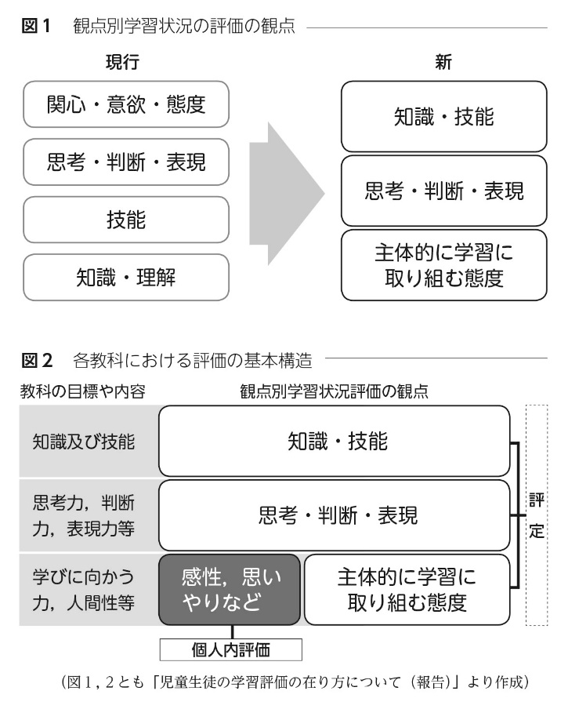
新学習指導要領において，各教科等の目標及び内容を「知識及び技能」，「思考力，判断力，表現力等」，「学びに向かう力，人間性等」の資質・能力の三つの柱で再整理したことを踏まえ，これらの資質・能力に関わる
・「知識・技能」
・「思考・判断・表現」
・「主体的に学習に取り組む態度」
の３観点に整理して示されている。（図１）
◎「学びに向かう力，人間性等」について
・「主体的に学習に取り組む態度」として観点別学習状況の評価を通じて見取ることができる部分
・観点別学習状況の評価にはなじまず，個人内評価等を通じて見取る部分（感性，思いやりなど）
があることに留意する必要があることが明確にされている。（図２）
また，知識及び技能を獲得したり，思考力，判断力，表現力等を身に付けたりすることに向けた粘り強い取り組みの中で，自らの学習を調整しようとしているかどうかを含めて評価することとされている。

内容のまとまりごとの評価規準の考え方
◆学習指導要領の「第２ 各学年の目標及び内容 ２ 内容」と評価規準の関係
・学習指導要領の改訂において，「第２ 各学年の目標及び内容 ２ 内容」は，資質・能力の三つの柱に基づいて構造化が行われており，この記載がそのまま学習指導の目標となりうるものと考えることができる。
・児童が資質・能力を身に付けた状態を評価すると考えると，「２ 内容」に書かれた「〜すること」を「〜している」等に変換することで，内容のまとまりごとの評価規準として示すことができる。

次に，「教科の目標と評価の観点及びその趣旨」「学年の目標と学年・分野別の評価の観点の趣旨」「内容のまとまりごとの評価規準例」を示している。
第２学年

教科の目標と評価の観点及びその趣旨

◆小学校学習指導要領 第２章 第９節 体育 第１ 目標
体育や保健の見方・考え方を働かせ，課題を見付け，その解決に向けた学習過程を通して，心と体を一体として捉え，生涯にわたって心身の健康を保持増進し豊かなスポーツライフを実現するための資質・能力を次のとおり育成することを目指す。
（１） | （２） | （３）
その特性に応じた各種の運動の行い方及び身近な生活における健康・安全について理解するとともに，基本的な動きや技能を身に付けるようにする。 | 運動や健康についての自己の課題を見付け，その解決に向けて思考し判断するとともに，他者に伝える力を養う。 | 運動に親しむとともに健康の保持増進と体力の向上を目指し，楽しく明るい生活を営む態度を養う。
（小学校学習指導要領p.142）

◆改善等通知 別紙４ 体育・保健体育（１）評価の観点及びその趣旨 〈小学校 体育〉
知識・技能 | 思考・判断・表現 | 主体的に学習に取り組む態度
各種の運動の行い方について理解しているとともに，基本的な動きや技能を身に付けている。また，身近な生活における健康・安全について実践的に理解しているとともに，基本的な技能を身に付けている。 | 自己の運動の課題を見付け，その解決のための活動を工夫しているとともに，それらを他者に伝えている。また，身近な生活における健康に関する課題を見付け，その解決を目指して思考し判断しているとともに，それらを他者に伝えている。 | 運動の楽しさや喜びを味わうことができるよう，運動に進んで取り組もうとしている。また，健康を大切にし，自己の健康の保持増進についての学習に進んで取り組もうとしている。
（小学校，中学校，高等学校及び特別支援学校等における児童生徒の学習評価及び指導要録の改善等について（通知） 別紙４ p.19）

学年の目標と学年・分野別の評価の観点の趣旨

◆小学校学習指導要領 第２章 第９節 体育「第２節 各学年の目標及び内容」
〔第１学年及び第２学年〕 １ 目標
（１） | （２） | （３）
各種の運動遊びの楽しさに触れ，その行い方を知るとともに，基本的な動きを身に付けるようにする。 | 各種の運動遊びの行い方を工夫するとともに，考えたことを他者に伝える力を養う。 | 各種の運動遊びに進んで取り組み，きまりを守り誰とでも仲よく運動をしたり，健康・安全に留意したりし，意欲的に運動をする態度を養う。
（小学校学習指導要領p.142）

◆改善等通知 別紙４ 体育・保健体育（２）学年・分野別の評価の観点の趣旨
〈小学校 体育〉第１学年及び第２学年
知識・技能 | 思考・判断・表現 | 主体的に学習に取り組む態度
各種の運動遊びの行い方について知っているとともに，基本的な動きを身に付けている。 | 各種の運動遊びの行い方を工夫しているとともに，考えたことを他者に伝えている。 | 各種の運動遊びの楽しさに触れることができるよう，各種の運動遊びに進んで取り組もうとしている。
（小学校，中学校，高等学校及び特別支援学校等における児童生徒の学習評価及び指導要録の改善等について（通知） 別紙４ p.19）

第２学年 Ａ 体つくりの運動遊び

◆学習指導要領 ２ 内容

体つくりの運動遊びについて，次の事項を身に付けることができるよう指導する。

知識及び運動 | 思考力，判断力，表現力等 | 学びに向かう力，人間性等
（１）次の運動遊びの楽しさに触れ，その行い方を知るとともに，体を動かす心地よさを味わったり，基本的な動きを身に付けたりすること。  ア 体ほぐしの運動遊びでは，手軽な運動遊びを行い，心と体の変化に気付いたり，みんなで関わり合ったりすること。  イ 多様な動きをつくる運動遊びでは，体のバランスをとる動き，体を移動する動き，用具を操作する動き，力試しの動きをすること。 | （２）体をほぐしたり多様な動きをつくったりする遊び方を工夫するとともに，考えたことを友達に伝えること。 | （３）運動遊びに進んで取り組み，きまりを守り誰とでも仲よく運動をしたり，場の安全に気を付けたりすること。

◆「内容のまとまりごとの評価規準」例

知識・運動 | 思考・判断・表現 | 主体的に学習に取り組む態度
次の運動遊びの楽しさに触れ，その行い方を知っているとともに，体を動かす心地よさを味わったり，基本的な動きを身に付けたりしている。  ・体ほぐしの運動遊びでは，手軽な運動遊びを行い，心と体の変化に気付いたり，みんなで関わり合ったりしている。  ・多様な動きをつくる運動遊びでは，体のバランスをとる動き，体を移動する動き，用具を操作する動き，力試しの動きをしている。 | 体をほぐしたり多様な動きをつくったりする遊び方を工夫しているとともに，考えたことを友達に伝えている。 | 運動遊びに進んで取り組み，きまりを守り誰とでも仲よく運動をしようとしたり，場の安全に気を付けたりしている。

第２学年 Ｂ 器械・器具を使っての運動遊び

◆学習指導要領 ２ 内容

器械・器具を使っての運動遊びについて，次の事項を身に付けることができるよう指導する。

知識及び技能 | 思考力，判断力，表現力等 | 学びに向かう力，人間性等
（１）次の運動遊びの楽しさに触れ，その行い方を知るとともに，その動きを身に付けること。  ア 固定施設を使った運動遊びでは，登り下りや懸垂移行，渡り歩きや跳び下りをすること。  イ マットを使った運動遊びでは，いろいろな方向への転がり，手で支えての体の保持や回転をすること。  ウ 鉄棒を使った運動遊びでは，支持しての揺れや上がり下り，ぶら下がりや易しい回転をすること。  エ 跳び箱を使った運動遊びでは，跳び乗りや跳び下り，手を着いてのまたぎ乗りやまたぎ下りをすること。 | （２）器械・器具を用いた簡単な遊び方を工夫するとともに，考えたことを友達に伝えること。 | （３）運動遊びに進んで取り組み，順番やきまりを守り誰とでも仲よく運動をしたり，場や器械・器具の安全に気を付けたりすること。

◆「内容のまとまりごとの評価規準」例

知識・技能 | 思考・判断・表現 | 主体的に学習に取り組む態度
次の運動遊びの楽しさに触れ，その行い方を知っているとともに，その動きを身に付けている。  ・固定施設を使った運動遊びでは，登り下りや懸垂移行，渡り歩きや跳び下りをしている。  ・マットを使った運動遊びでは，いろいろな方向への転がり，手で支えての体の保持や回転をしている。  ・鉄棒を使った運動遊びでは，支持しての揺れや上がり下り，ぶら下がりや易しい回転をしている。  ・跳び箱を使った運動遊びでは，跳び乗りや跳び下り，手を着いてのまたぎ乗りやまたぎ下りをしている。 | 器械・器具を用いた簡単な遊び方を工夫しているとともに，考えたことを友達に伝えている。 | 運動遊びに進んで取り組み，順番やきまりを守り誰とでも仲よく運動をしようとしたり，場や器械・器具の安全に気を付けたりしている。

第２学年 Ｃ 走・跳の運動遊び

◆学習指導要領 ２ 内容

走・跳の運動遊びについて，次の事項を身に付けることができるよう指導する。

知識及び技能 | 思考力，判断力，表現力等 | 学びに向かう力，人間性等
（１）次の運動遊びの楽しさに触れ，その行い方を知るとともに，その動きを身に付けること。  ア 走の運動遊びでは，いろいろな方向に走ったり，低い障害物を走り越えたりすること。  イ 跳の運動遊びでは，前方や上方に跳んだり，連続して跳んだりすること。 | （２） 走ったり跳んだりする簡単な遊び方を工夫するとともに，考えたことを友達に伝えること。 | （３） 運動遊びに進んで取り組み，順番やきまりを守り誰とでも仲よく運動をしたり，勝敗を受け入れたり，場の安全に気を付けたりすること。

◆「内容のまとまりごとの評価規準」例

知識・技能 | 思考・判断・表現 | 主体的に学習に取り組む態度
次の運動遊びの楽しさに触れ，その行い方を知っているとともに，その動きを身に付けている。  ・走の運動遊びでは，いろいろな方向に走ったり，低い障害物を走り越えたりしている。  ・跳の運動遊びでは，前方や上方に跳んだり，連続して跳んだりしている。 | 走ったり跳んだりする簡単な遊び方を工夫しているとともに，考えたことを友達に伝えている。 | 運動遊びに進んで取り組み，順番やきまりを守り誰とでも仲よく運動をしようとしていたり，勝敗を受け入れようとしていたり，場の安全に気を付けたりしている。

第２学年 Ｄ 水遊び

◆学習指導要領 ２ 内容

水遊びについて，次の事項を身に付けることができるよう指導する。

知識及び技能 | 思考力，判断力，表現力等 | 学びに向かう力，人間性等
（１）次の運動遊びの楽しさに触れ，その行い方を知るとともに，その動きを身に付けること。  ア 水の中を移動する運動遊びでは，水につかって歩いたり走ったりすること。  イ もぐる・浮く運動遊びでは，息を止めたり吐いたりしながら，水にもぐったり浮いたりすること。 | （２）水の中を移動したり，もぐったり浮いたりする簡単な遊び方を工夫するとともに，考えたことを友達に伝えること。 | （３） 運動遊びに進んで取り組み，順番やきまりを守り誰とでも仲よく運動をしたり，水遊びの心得を守って安全に気を付けたりすること。

◆「内容のまとまりごとの評価規準」例

知識・技能 | 思考・判断・表現 | 主体的に学習に取り組む態度
次の運動遊びの楽しさに触れ，その行い方を知っているとともに，その動きを身に付けている。  ・水の中を移動する運動遊びでは，水につかって歩いたり走ったりしている。  ・もぐる・浮く運動遊びでは，息を止めたり吐いたりしながら，水にもぐったり浮いたりしている。 | 水の中を移動したり，もぐったり浮いたりする簡単な遊び方を工夫しているとともに，考えたことを友達に伝えている。 | 運動遊びに進んで取り組み，順番やきまりを守り誰とでも仲よく運動をしようとしていたり，水遊びの心得を守って安全に気を付けたりしている。

第２学年 Ｅ ゲーム

◆学習指導要領 ２ 内容

ゲームについて，次の事項を身に付けることができるよう指導する。

知識及び技能 | 思考力，判断力，表現力等 | 学びに向かう力，人間性等
（１）次の運動遊びの楽しさに触れ，その行い方を知るとともに，易しいゲームをすること。  ア ボールゲームでは，簡単なボール操作と攻めや守りの動きによって，易しいゲームをすること。  イ 鬼遊びでは，一定の区域で，逃げる，追いかける，陣地を取り合うなどをすること。 | （２）簡単な規則を工夫したり，攻め方を選んだりするとともに，考えたことを友達に伝えること。 | （３）運動遊びに進んで取り組み，規則を守り誰とでも仲よく運動をしたり，勝敗を受け入れたり，場や用具の安全に気を付けたりすること。

◆「内容のまとまりごとの評価規準」例

知識・技能 | 思考・判断・表現 | 主体的に学習に取り組む態度
次の運動遊びの楽しさに触れ，その行い方を知っているとともに，易しいゲームをしている。  ・ボールゲームでは，簡単なボール操作と攻めや守りの動きによって，易しいゲームをしている。  ・鬼遊びでは，一定の区域で，逃げる，追いかける，陣地を取り合うなどをしている。 | 簡単な規則を工夫したり，攻め方を選んだりしているとともに，考えたことを友達に伝えている。 | 運動遊びに進んで取り組み，規則を守り誰とでも仲よく運動をしようとしていたり，勝敗を受け入れようとしていたり，場や用具の安全に気を付けたりしている。

第２学年 Ｆ 表現リズム遊び

◆学習指導要領 ２ 内容

表現リズム遊びについて，次の事項を身に付けることができるよう指導する。

知識及び技能 | 思考力，判断力，表現力等 | 学びに向かう力，人間性等
（１）次の運動遊びの楽しさに触れ，その行い方を知るとともに，題材になりきったりリズムに乗ったりして踊ること。  ア 表現遊びでは，身近な題材の特徴を捉え，全身で踊ること。  イ リズム遊びでは，軽快なリズムに乗って踊ること。 | （２）身近な題材の特徴を捉えて踊ったり，軽快なリズムに乗って踊ったりする簡単な踊り方を工夫するとともに，考えたことを友達に伝えること。 | （３）運動遊びに進んで取り組み，誰とでも仲よく踊ったり，場の安全に気を付けたりすること。

◆「内容のまとまりごとの評価規準」例

知識・技能 | 思考・判断・表現 | 主体的に学習に取り組む態度
次の運動遊びの楽しさに触れ，その行い方を知っているとともに，題材になりきったりリズムに乗ったりして踊っている。  ・表現遊びでは，身近な題材の特徴を捉え，全身で踊っている。  ・リズム遊びでは，軽快なリズムに乗って踊っている。 | 身近な題材の特徴を捉えて踊ったり，軽快なリズムに乗って踊ったりする簡単な踊り方を工夫しているとともに，考えたことを友達に伝えている。 | 運動遊びに進んで取り組み，誰とでも仲よく踊ろうとしたり，場の安全に気を付けたりしている。

